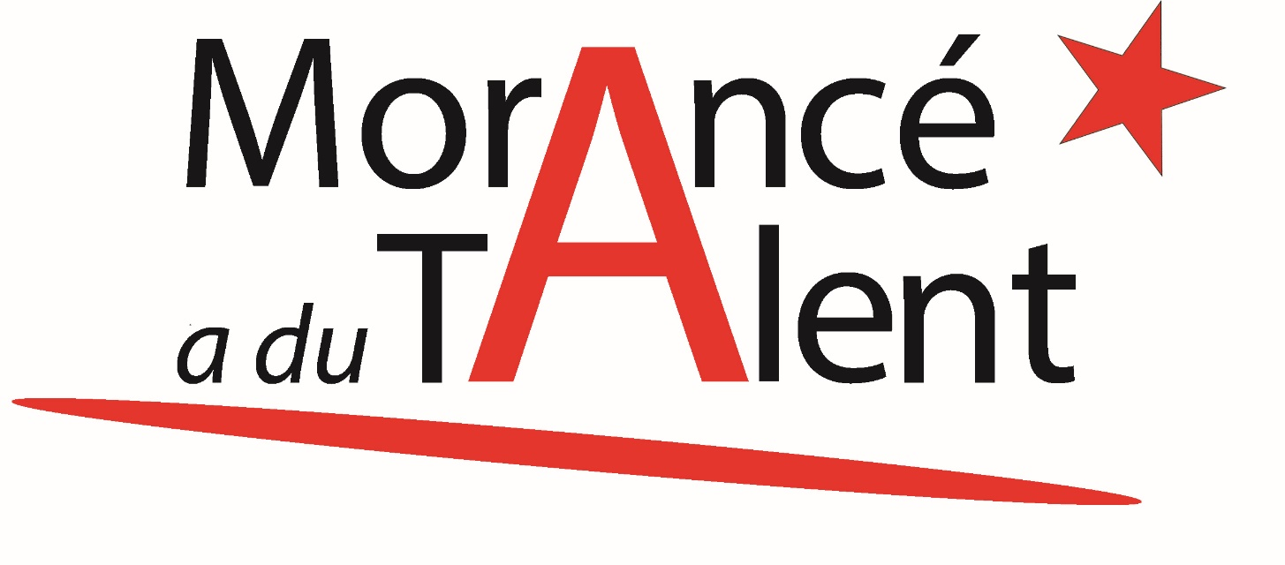

Pour vous inscrire à cette première édition 2020,
Il suffit de remplir le formulaire détaillant votre candidature

Vous pouvez apporter différents éléments de présentation (photos, vidéo, dossier presse)

Les dossiers de candidatures peuvent être téléchargés sur le site morance.fr ou être retirés sur demande à la mairie ou par mail moranceadutalent@gmail.com

Date limite de retour des dossiers le 12 juillet

Alors n’hésitez pas et si vous avez besoin d’aide, nous sommes là pour vous !

Contact : moranceadutalent@gmail.com

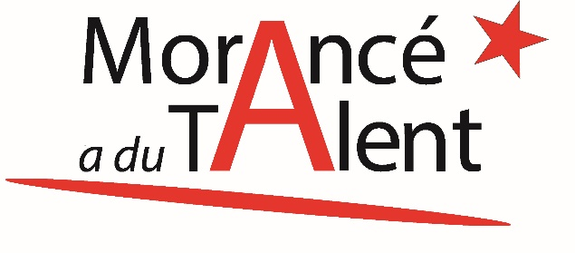
Candidature « Morancé a du talent »
Edition 2020

Nom :
Prénom :
Age :
Profession :
Adresse :
Email :
Tél :

Votre candidature porte sur quelle catégorie

Arts et Cultures Sport Solidarité Innovation autres

En quelques lignes, merci de présenter votre candidature et votre talent :

……………………………………………………………………………………………………………………………………………………………………

……………………………………………………………………………………………………………………………………………………………………..

……………………………………………………………………………………………………………………………………………………………………..

………………………………………………………………………………………………………………………………………………………………………

………………………………………………………………………………………………………………………………………………………………………

……………………………………………………………………………………………………………………………………………………………………..

……………………………………………………………………………………………………………………………………………………………………..

…………………………………………………………………………………………………………………………………………………………………….

Autorisation pour diffuser les photos, vidéos et autre éléments joints à votre candidature : oui - non

